**План-конспект урока по оригами «Весёлые гномики».**

**Цель:** знакомство детей с искусством оригами.

**Задачи:**

1. создание модели оригами «гном»;
2. развитие художественного вкуса;
3. развитие пространственного мышления, творческих и логических способностей;
4. развитие мелкой моторики.
5. создание условий для плодотворной работы в коллективе.

**Материалы и оборудование:** квадрат из бумаги (20х20 см), иллюстрационный материал гномы (на ноутбуке или в печатном виде), карандаши (краски и кисти, фломастеры) для украшения модели оригами.

**Ход занятия:**

1. **Организационный момент**

Прочитать детям загадку.

Воспитатель:

«Они жители лесные

Очень добрые смешные.

Вместо шапки колпачок.

Рост с ребячий башмачок.

С ними девушка жила.

Очень доброю была.

Любила стряпать и вязать

Дом в порядке содержать».

Воспитатель: Ребята, вы догадались, о ком будет наш урок?

Дети: Гномики.

Воспитатель показывает иллюстрационный материал (картинки с изображением гномов) и проводит с детьми беседу об этих сказочных героях.

Воспитатель: Ребята, а где живут наши гномы?

Дети: Гномы живут в лесу, в горах, под землёй, в пещерах.

Воспитатель: хорошо, всё правильно. А как вы думаете какие они по размеру и по характеру?

Дети: Гномы маленькие. Они бывают добрыми или злыми.

Воспитатель: действительно, во многих сказках гномы – это добрые существа, но также встречаются и злые герои. Расскажите, как они выглядят? В какую одежду одеты?

Дети: у гномов есть борода, они любят носить большие башмаки или сапоги, колпачки или шапки, а еще они ходят в штанах и длинных кофтах.

Воспитатель: хорошо, ребята. Гномы – это, действительно, волшебные сказочные существа маленького роста, которые часто встречаются в сказках и легендах разных народов. Они обитают в крошечных домиках в лесу и знакомы с магией. Гномы пришли к нам из германского и скандинавского фольклора. Часто их изображают с длинной бородой, высокими колпаками. В пещерах гномы накапливают сокровища из золота, серебра и драгоценных камней. Одно из самых известных произведений, в котором встречаются гномы — книга Братьев Гримм «Белоснежка и семь гномов». Сказка о Белоснежке, милой сироте, сбежавшей от злой мачехи. Белоснежку приютили трудолюбивые и веселые гномы, но и здесь, в лесу, в домике гномов ее нашла злая мачеха. Она заколдовала свою падчерицу с помощью волшебного яблока. Прекрасный принц спас девушку от колдовского сна и женился на ней. Эта замечательная сказка рассказывает о великой силе любви, доброте и дружбе.

**Пальчиковая гимнастика.**

Воспитатель: Ребята, перед тем как начнем делать модели оригами я хочу провести с вами пальчиковую гимнастику «Гномики» и размять наши ручки. Приготовьте ваши ладошки и повторяйте за мной.

Воспитатель читает стихотворение и показывает детям пальчиковую гимнастику, дети повторяют движения.

Жили-были гномики (Указательным и большим пальцем показываем размер)

В расчудесном домике. (Ладони сложены в виде крыши)

Папа-гном дрова рубил, (Ребром кисти ударяем о ладонь)

Гном-сынок их в дом носил, (Хватательные движения руками)

Мама-гномик суп варила, (Кисти округлены, шарообразные движения)

Дочка-гном его солила, (Пальцы сложены в «щепотку»)

Гномик-бабушка вязала, (Имитируем вязание на спицах)

Гномик-тетушка стирала, (Потираем ладошки друг о друга)

Дед – окошко открывал, Всех знакомых в гости звал!

(Обоими кистями рук делаем приглашающий жест к себе).

Воспитатель: отлично, молодцы! Давайте приступим к нашим гномикам.

Воспитатель показывает, как нужно делать модель оригами «Гном», дети смотрят и запоминают.

**Схема:**

1. Берём квадрат из бумаги. Складываем его по диагонали, чтобы получился треугольник, далее разворачиваем лист в первоначальное положение (рис.1). К полученной линии сгиба сворачиваем углы квадрата, чтобы получить базовую фигуру «Воздушный змей» (рис.2).
2. Переворачиваем базовую форму «Воздушный змей». Складываем нижний уголок и разворачиваем, чтобы осталась линия сгиба (рис. 3). К полученной линии сгиба складываем уголок, чтобы внизу получился маленький треугольник. (рис.4).
3. Складываем фигуру по линии сгиба ещё раз (маленький треугольник остаётся внутри) (рис. 5).
4. Два боковых уголка отворачиваем назад. (рис. 6 — задняя сторона, рис. 7 – передняя сторона).

Гномик готов.

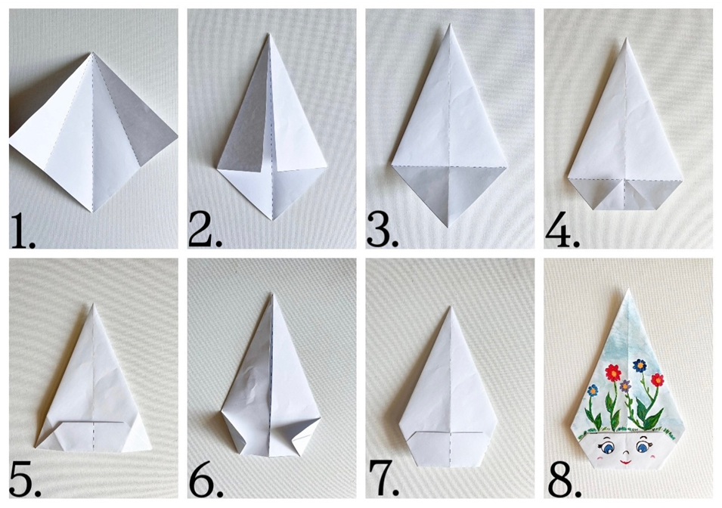

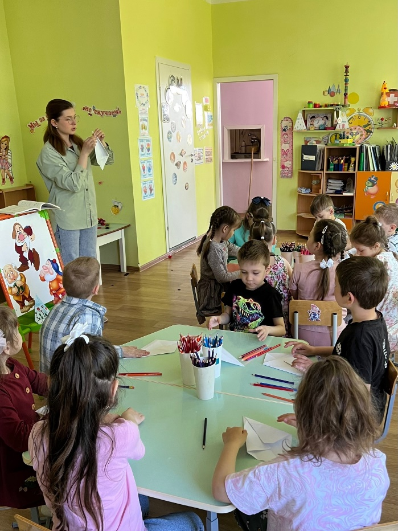**Самостоятельная работа детей.** Дети складывают фигуру по образцу.

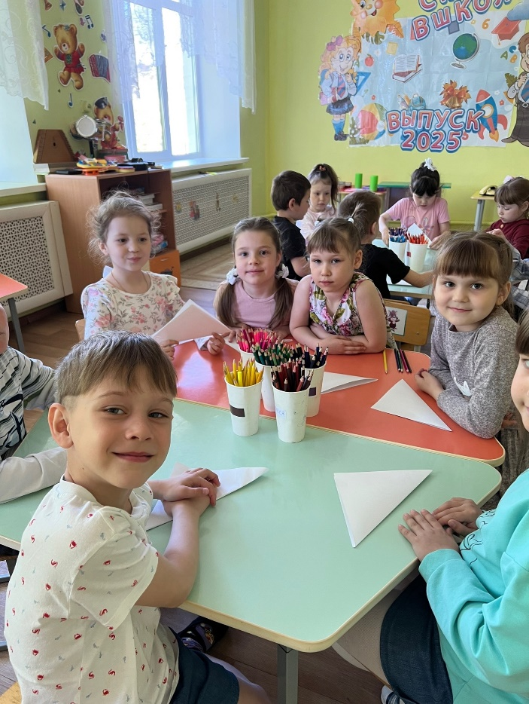

После того, как фигуры готовы, воспитатель предлагает провести физкультминутку.

**Физкультминутка.**

Воспитатель: Ребята, отличные фигуры у вас получились! Перед тем, как вы приступите к раскрашиванию ваших гномиков давайте проведем физкультминутку. Встаньте, пожалуйста, в круг и повторяйте движения за мной.

Дети встают, воспитатель читает стихотворение и показывает движения, дети повторяют.

Воспитатель:

В огромной-огромной горе, (все дети встают лицом в круг и поднимают руки вверх-делают гору)

В глухой непролазной норе (дети присаживаются на корточки и складывают из ладошек на полу)

Два маленьких гнома построили дом (нора «превращается» в домик с крышей)

И в домике этом живут.

А утром с зарею встают, (дети поднимаются и потягиваются.)

Свои молоточки берут, (дети «закидывают» на плечо воображаемый молоток)

И к самому-самому сердцу горы (шагают на месте)

Два гнома работать идут. (продолжают шагать на месте)

Стучат молоточки: тук-тук, тук-тук, (дети хлопают в ладоши)

И эхо разносит тот стук. (тихонечко прижимают ладошки друг к другу)

Два гнома работают, и в сундучок

Они самоцветы кладут. (складывают «добытые» камушки-самоцветы — хватательные движения кистями рук)

Уж полон железный сундук, (показывают в центр на каменную гору)

И стих молоточков звук. (прикладывают палец к губам (т-с-с) или к уху (прислушиваются) и тихонечко говорят- «тук-тук»)

Два гномика в дом отправляются свой, (собираются к центру круга)

Там чай с пирогами, уют и покой. (складывают над гномиками «домик» из ладошек).

Воспитатель: хорошо, мы с вами размялись, а теперь садитесь за свои рабочие места.

Дети садятся.

Воспитатель: Давайте нарисуем нашим гномикам лицо: глаза, нос, рот, брови и ресницы, а еще раскрасим их забавные колпачки. Можете нарисовать и украсить их по вашем желанию.

Дети украшают фигуры цветными карандашами (или красками).

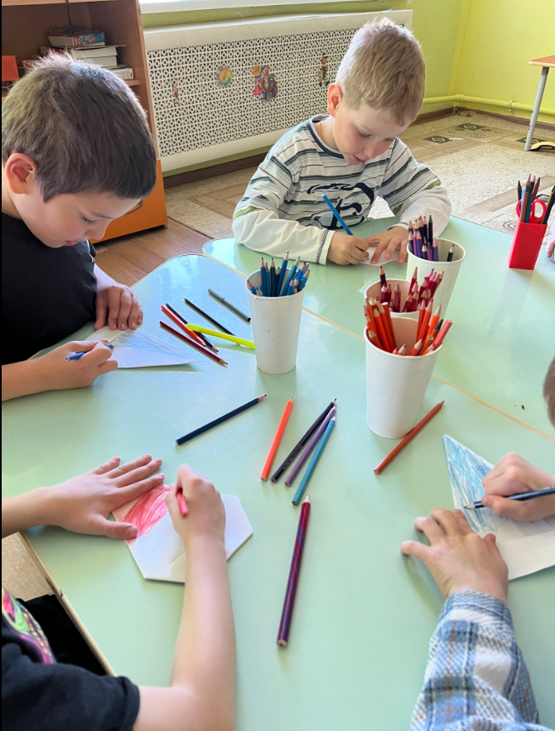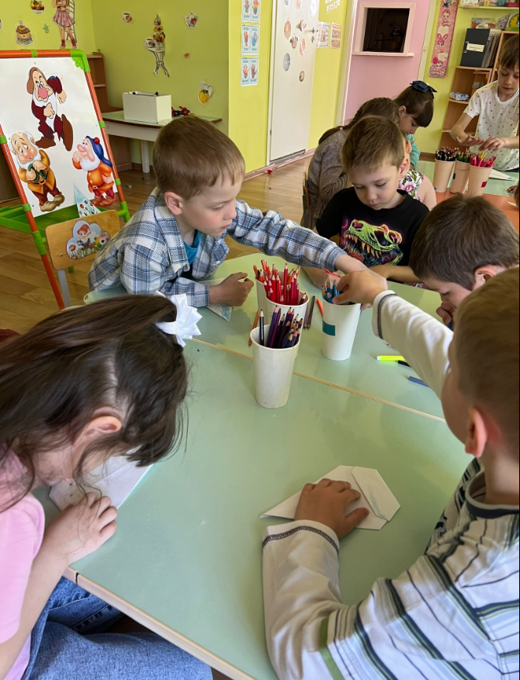

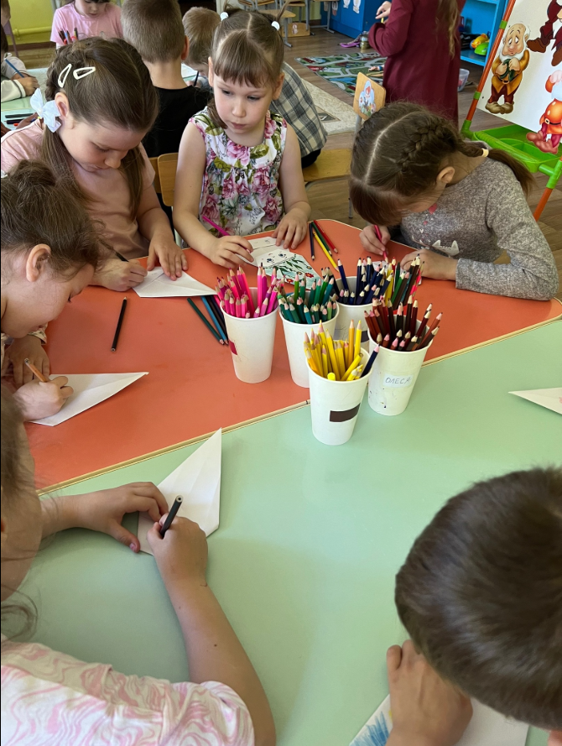

**Подведение итогов.**

Воспитатель: очень красивые получились у вас гномики! Ребята, что вы изобразили на колпаках?

Ребенок: Радуга

Дети: Мы нарисовали цветы.

Ребенок: А я нарисовал котёнка.

Ребенок: У меня получилась природа: солнце, поле и деревья.

Воспитатель: Вам понравилось работать в технике оригами?

Дети: Да.

Воспитатель: что для вас было трудным или лёгким в нашем занятии?

Ребёнок: Мне было немного трудно складывать ровно углы фигуры, и понравилось рисовать цветными карандашами.

Ребёнок: мне понравилась пальчиковая гимнастика и было легко складывать фигуру из бумаги.

Ребёнок: урок был интересный и я узнал новое про гномов.

Воспитатель: хорошо, ребята, спасибо вам за занятие. Можете забрать своих гномиков домой и показать родителям. А теперь давайте уберем наши рабочие места.

Дети убирают карандаши и краски на места.

